Aanvraag erkenning beroepskwalificerend opleidingstraject | 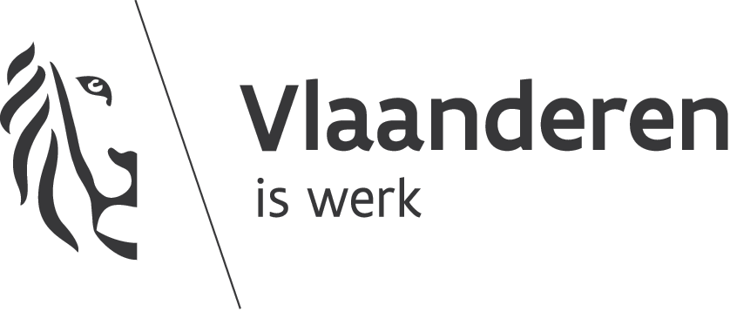
Departement Werk & Sociale Economie
Beroepskwalificerende trajecten
Indienen via erkenningtraject@vlaanderen.be
Meer informatie en een invulwijzer op: www.vlaanderen.be/beroepskwalificerende-trajecten

A. Gegevens van uw organisatie
Naam organisatie | Klik om te antwoorden.
KBO-nummer | Klik om te antwoorden.
Straat | Klik om te antwoorden.
Huisnummer | Klik om te antwoorden.
Busnummer | Klik om te antwoorden..
Postcode | Klik om te antwoorden.
Plaats | Klik om te antwoorden.
Website | Klik om te antwoorden.

Contactpersoon voor deze erkenningsaanvraag | Klik om te antwoorden.
Telefoonnummer | Klik om te antwoorden.
E-mailadres | Klik om te antwoorden.
- Is uw organisatie geregistreerd bij het kwaliteits- en registratiemodel van dienstverleners in het beleidsdomein Werk en Sociale Economie?

Kies een antwoord via het pijltje.

B. Informatie over het beroepskwalificerend opleidingstraject
- Voor welk opleidingstraject vraagt u deze erkenning aan?
Klik om te antwoorden.

- Wordt het opleidingstraject in het Nederlands aangeboden?
Kies een antwoord via het pijltje.

- Geef het versienummer en de naam van elke beroepskwalificatie en het kwalificatieniveau die in het opleidingstraject gebruikt worden (vb. beroepskwalificatie Aanvuller: versienummer - BK-0068-2 – naam – Aanvuller – kwalificatieniveau – 3).
Indien erkenning op niveau van deelkwalificatie, geef het versienummer en de naam van elke deelkwalificatie en het kwalificatieniveau die in het opleidingstraject gebruikt worden. (vb. deelkwalificatie Plaatser binnenschrijnwerk van de beroepskwalificatie Binnenschrijnwerker: versienummer - BK-0038-3-DBK-01 – naam – Plaatser binnenschrijnwerk – kwalificatieniveau – 3).
Klik op de blauwe plus om een volgende beroepskwalificatie toe te voegen.
Versienummer | Naam beroepskwalificatie/deelkwalificatie | Kwalificatieniveau
Klik om te antwoorden. | Klik om te antwoorden. | Klik om te antwoorden.
- Op welke locatie(s) wilt u het opleidingstraject inrichten?

Vul per locatie de gegevens in. Klik op de blauwe plus om een locatie toe te voegen.
Naam locatie | Klik om te antwoorden.
Straat | Klik om te antwoorden.
Huisnummer | Klik om te antwoorden.
Busnummer | Klik om te antwoorden.
Postcode | Klik om te antwoorden.
Plaats | Klik om te antwoorden.
Contactpersoon | Klik om te antwoorden.
E-mailadres | Klik om te antwoorden.
- Op welke datum start voor het eerst het opleidingstraject waarvoor u een erkenning aanvraagt?
Datum | 1 oktober 2019
- Hoe lang duurt het opleidingstraject?
Klik om te antwoorden.

C. Inhoud van het beroepskwalificerend opleidingstraject
- Beschrijf op maximum 1 pagina het opleidingsprogramma inclusief de opbouw en de tijdsinschatting van de opleidingsonderdelen.
Klik om te antwoorden.
- Op welke manier zijn de te verwerven competenties uit de beroepskwalificatie(s) of deelkwalificatie verwerkt in de opleidingsonderdelen?
Klik op de blauwe plus om een rij toe te voegen.
Opleidingsonderdeel | Welke competenties uit de beroepskwalificatie(s) komen hierin aan bod
Klik om te antwoorden. | Klik om te antwoorden.
- Beschrijf beknopt welke infrastructuur en middelen u gebruikt om het opleidingstraject uit te voeren.
Klik om te antwoorden.

D. Samenwerking met partner(s) om het opleidingstraject uit te voeren
- Werkt u samen met partner(s)? Zo ja, welke?
Welke rol(len) nemen de partner(s) op betreffende het beroepskwalificerend traject?
Klik op de blauwe plus om een volgende partner toe te voegen.

Bekijk de invulwijzer opleidingstraject om enkele voorbeelden van rollen te onderscheiden.
Locatie | Organisatie | Adres | Contactpersoon | Rol(len)
Klik om te antwoorden. | Klik om te antwoorden. | Klik om te antwoorden. | Klik om te antwoorden. | Klik om te antwoorden.

- Zijn er met de partner(s) afspraken over de samenwerking aangaande de rol(len) die ze opnemen en de uitvoering van de rol(len)? Hoe wordt dit opgevolgd?
Klik om te antwoorden.

E. Begeleiden en informatie verstrekken
- Hoe informeert u de lerende over:
  - de inhoud van de leeractiviteiten van het opleidingstraject;
  - de beoordeling en certificering ervan?
Klik om te antwoorden.

- Hoe gaat u bij de start van het opleidingstraject de beginsituatie van de lerende na (bv. kennis, vaardigheden, attitudes, vooropleiding en/of reeds behaalde (deel)kwalificaties)?
Klik om te antwoorden.
- Welke procedure hanteert u voor het toekennen van vrijstellingen?
Hoe informeert u de lerende hierover?
Klik om te antwoorden.
- Wat zijn de mogelijkheden voor de lerende die niet slaagt voor het volledige of een deel van het opleidingstraject (bv. op vlak van (loopbaan)perspectieven, herkansingen, vrijstellingen,…)?
Hoe informeert u de lerende hierover?
Klik om te antwoorden.
- Beschrijf hoe de leeractiviteiten inspelen op de individuele situatie van de lerende.
Hoe speelt u in op de lerende met zorgnoden en/of uit andere doelgroepen?
Klik om te antwoorden.

F. Evaluatie van de lerende
- Welke evaluatieprocedures en -instrumenten gebruikt u in het opleidingstraject?
Klik om te antwoorden.

- Welke beoordelingscriteria en beslissingsregels gebruikt u?
Hoe zorgt u ervoor dat ze vooraf voor iedereen duidelijk zijn?
Klik om te antwoorden.

- Wanneer en op welke wijze deelt u de evaluatieresultaten aan de lerende mee?
Klik om te antwoorden.

- Op welke manier en hoe vaak krijgt de lerende feedback over zijn leerproces?
Klik om te antwoorden.

G. Kwaliteitsbewaking van het beroepskwalificerend opleidingstraject
- Hoe bewaakt u de kwaliteit en voortdurende verbetering van het opleidingstraject?
Klik om te antwoorden.

De indiener van deze erkenningsaanvraag verklaart dat alle aangeleverde informatie correct is en dat de
beschreven werkwijze overeenstemt met de praktijk.

(Digitale) handtekening: Datum: 1 oktober 2019

